BOLU İLİ-MERKEZ İLÇESİ-KUZÖRENEMİRLER KÖYÜ
TAPUNUN 2 PAFTA-1713 PARSELDE
YENİLENEBİLİR ENERJİ KAYNAKLARINA DAYALI
ÜRETİM TESİS ALANI
UYGULAMA İMAR PLANI AÇIKLAMA RAPORU

Planlama Alanı: Bolu ili, Merkez ilçesi, Kuzörenemirler köyü, tapunun 2 pafta, 1713 parsel numarasında kayıtlı gayrimenkuldur. Maliki Suat Çalbıyık, yüzölçümü toplamı 29887,00m2’dir.

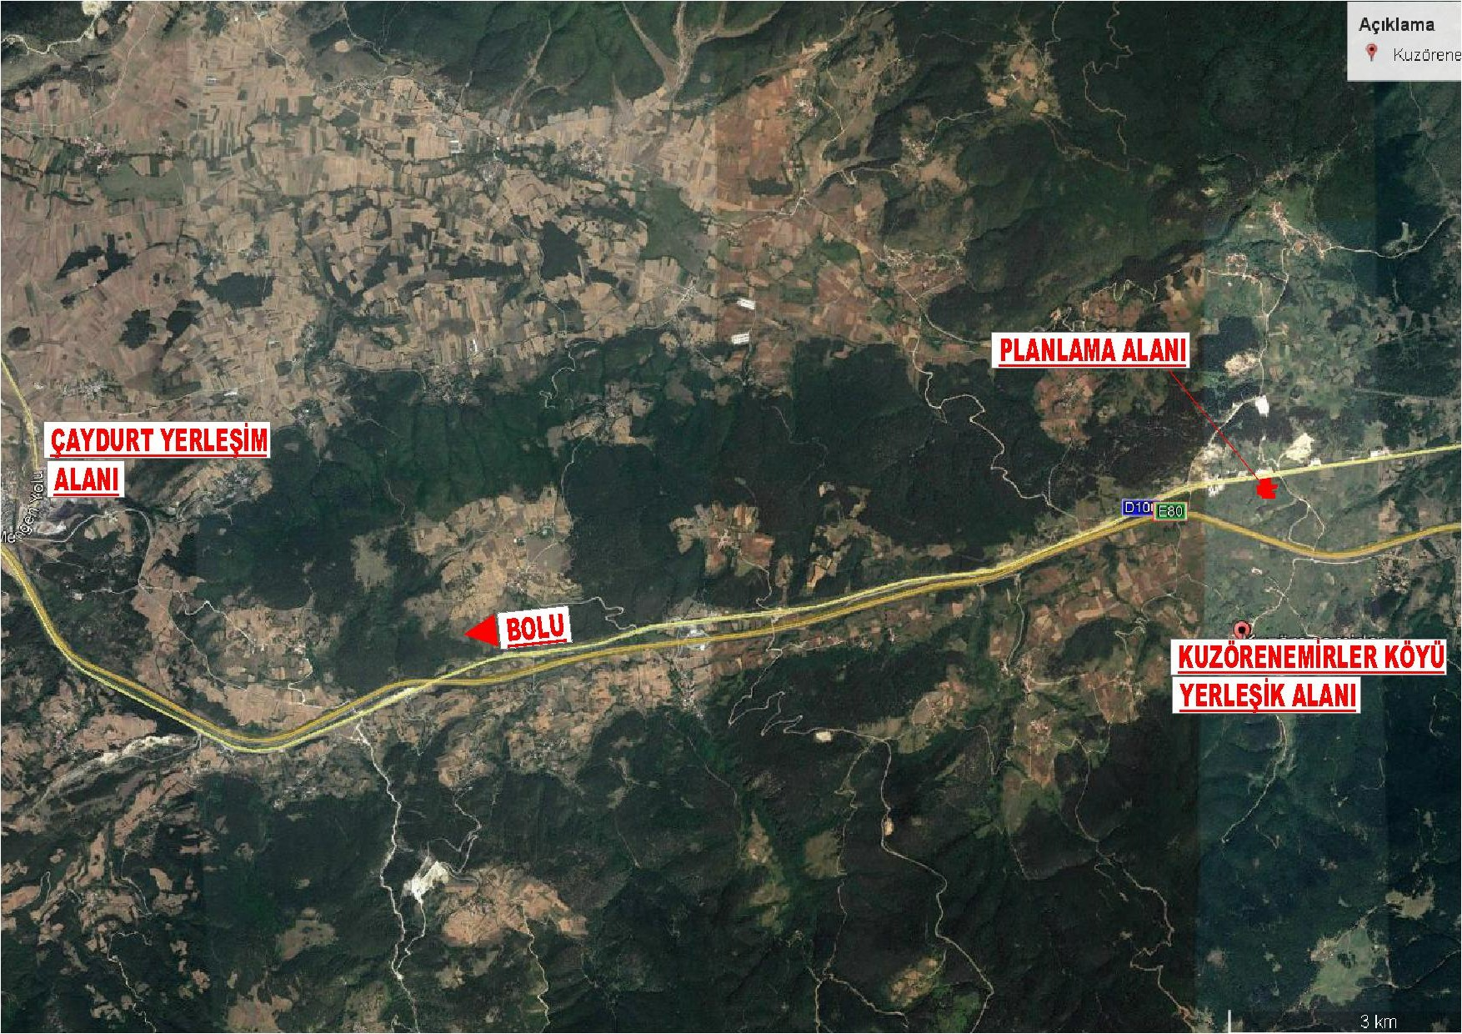

Planlama alanı, Bolu kent merkezinin yaklaşık 28km doğusunda, Kuzörenemirler köy yerleşik alanının 1.5km kuzeyinde bulunmaktadır.

Amaç: Yenilenebilir Enerji Kaynaklarına Dayalı Üretim Tesis Alanı amaçlı yapılaşma yapılmasıdır.

Ulaşım: Planlama alanı Bolu İli, Merkez İlçesi, Kuzörenemirler Köyü sınırları içerisinde bulunmakta olup; ulaşımı D-100 karayolu üzerinden sağlanmaktadır.

Jeolojik Etüt Raporları Sonuçları:
Bu kapsamda yüzeysel gözlemler ve sondajlı jeolojik ve jeoteknik çalışmalar yapılmış olup; planlama bölgesi ÖA-5.1 ve ÖA-2.1 kapsamında kalmaktadır. Alanın imar planına esas jeolojik ve jeoteknik etüt raporu Çevre ve Şehircilik Bakanlığı’nın 28.09.2011 tarih, 102732 sayılı genelgesi gereğince 14.01.2016 tarihinde Çevre ve Şehircilik İl Müdürlüğünce onaylanmıştır.

Kurum Görüşleri:
Planlama çalışmasına başlanılmadan önce ilgili kurum ve kuruluşlardan alınan görüş özetleri aşağıda sunulmuştur.

Çevre ve Şehircilik İl Müdürlüğü:
“Çevre Şehircilik Bakanlığı’nın Teşkilat ve Görevleri Hakkında Kanun Hükmünde Kararname ile Bazı Kanun Hükmünde Kararnamelerde Değişiklik Yapılmasına Dair 648 Sayılı Kanun Hükmünde Kararname’de yer alan hükümler gereği” Tabiat Varlıkları ve Doğal Sit Alanları”ile yetki Bakanlığımıza ait olup, görüşün Ankara Valiliğinden [Çevre ve Şehircilik İl Müdürlüğü (Tabiat Varlıklarını Koruma Şube Müdürlüğü)] alınması gerekmektedir.
İlimiz, Merkez İlçesi, Kuzörenemirler Köyü, Gözlükbaşı Mevkii, tapunun2-3 pafta 438, 439, 441, 442, 456, 1665 ve 1669 numaralı toplam 29857.71m2 yüzölçümlü parseller , Bolu İli, 1/100.000 ölçekli Çevre Düzeni Planında “Marjinal Tarım Alanları” kullanımına ayrılmıştır. Bolu İli 1/100.000 ölçekli Çevre Düzeni Planına ait “V1.2.3. “Tarım Arazileri” başlığı altındaki “V.1.2.3.5 Marjinal Tarım Arazileri” maddesinde “Marjinal Tarım Arazilerinde, Tarımsal Amaçlı yapılarda Emsel E:0,40’dır.Tarımsal amaçlı yapılar dışında, ilgili kurum ve kuruluşların uygun görüşü alınmak koşuluyla, turizm amaçlı konaklama tesisi, lokanta günübirlik tesis, turistik eşya satış birimleri, akaryakıt satış ve LPG istasyonları, eğitim ,sağlık gibi sosyal ve teknik altyapı tesisleri ve rekreasyon amaçlı tesisler yapılması durumunda yapı alanı katsayısı 0.30’dur.” hükmü yer almaktadır. Ayıca Bolu İli 1/100.000 ölçekli Çevre Düzeni Plan Hükümlerinin, VI.1. maddesindeki Kentsel Gelişme Bölgelerine ilişkin Uygulama Hükümlerinin VI.1.1.7. maddesine göre “Kentsel Gelişme Alt Bölgeleri içindeki karayolu kenarında yapılacak yapı ve tesisler için bu plan hükümlerinin VI.2.7 maddesindeki yapılaşma koşulları geçerlidir.Organize sanayi bölgelerinde hangi tür sanayinin yer alacağı konusunda Bilim, Sanayi ve Teknoloji Bakanlığı ; ilgili kurum ve kuruluşlar arasında eşgüdüm sağlamakla yükümlüdür.” Denilmektedir.
14.04.2014 tarihli ve 29030 sayılı Resmi Gazete’de yayımlanan Mekansal Planlar Yapım Yönetmeliği’nin 21.(6). Maddesinde de “Onaylı jeolojik- jeoteknik veya mikro bölgeleme etüt raporu bulunmayan adamlarda imar planı hazırlanamaz.” hükmü yer almaktadır.
Bu kapsamda ilgili yazıda koordinatları belirtilen alanda yapılacak işlemlerde, Bolu İli 1/100.000 ölçekli Çevre Düzeni Planına ait ilgili hükümlere uyulması ayrıca çevre düzeni planlarında yer almayan hususlarda 3194 sayılı İmar Kanunu ve ilgili yönetmeliklerinin, 14.04.2014 tarihli ve 29030 sayılı Resmi Gazete ‘de yayımlanan Mekânsal Yapım Yönetmeliği‘nin esas alınması gerekmektedir.
Ayrıca “ÇED Kapsam Dışı”, “ÇED Gerekli Değildir.” “ÇED Olumlu” kararı bulunan projeler haricindeki (faaliyet türünde ve kapasitesinde değişiklik olmaması kaydıyla) projelerle ilgili Çevresel Etki Değerlendirmesi Yönetmeliği kapsamında Müdürlüğümüzün (Çevre ve Şehircilik İl Müdürlüğü) görüşü için proje sahibinin Müdürlüğümüze başvuru yapması gerekmektedir.

Sedaş Bolu İşletme Müdürlüğü:
İlgi yazıda bahsedilen Bolu İli, Merkez İlçesi, Kuzörenemirler Köyü, Gözlükbaşı Mevkii 2-3 Pafta 438, 439, 441, 442, 456, 1665 ve 1669 numaralı parsellerde Yenilenebilir Enerji Kaynaklarına Dayalı Üretim Tesis Alanı amaçlı imar planı yapılmasında şirketimizce sakınca bulunmamaktadır.
Yapılacak olan tesisin 0.4 kV AG/34.5 Kv OG dağıtım şebeke bağlantısı şirketimizce belirlenecektir.

Bolu İl Halk Sağlığı Müdürlüğü:
Kurumumuz yetki kapsamında yapılan değerlendirmede, Yenilenebilir Enerji Kaynaklarına Dayalı Üretim Tesis Alanının yapılacağı yerde olumsuz yönde etkilenecek mezarlık, içme ve kullanma su kaynağı, isale hattı su deposu olmadığı tespit edilmiştir.
Bu nedenle belirtilen yerde Yenilenebilir Enerji Kaynaklarına Dayalı Üretim Tesis Alanı Amaçlı Uygulama İmar Planı yapılmasında Müdürlüğümüzce Su Güvenliği yönünden insan sağlığını olumsuz etkileyecek bir engel görülmemiştir.

İl Afet ve Acil Durum Müdürlüğü:
Söz konusu İlimiz, Merkez İlçesi, Kuzörenemirler Köyü, Gözlükbaşı Mevkii, tapunun 2-3 Pafta, 438, 439, 441, 442, 456, 1665 ve 1669 numaralı toplam 29857,71 m2 yüzölçümlü parsellerde yapılmak istenen Yenilenebilir Enerji Kaynaklarına Dayalı Üretim Tesis Alanı amaçlı 1/5000 nazım imar planı ve 1/1000 ölçekli uygulama imar planı ile ilgili olarak, 7269 Sayılı “Umumi Hayata Müessir Afetler Dolayısıyla Alınacak Tedbirlere Yapılacak Yardımlara Dair” Kanuna göre Müdürlüğümüzce herhangi bir sakınca bulunmamaktadır.

İl Kültür Turizm Müdürlüğü (Müze Müdürlüğü):
Söz konusu talep ile ilgili olarak mahalline gidilerek gerekli inceleme yapılmıştır. Bolu ili, Merkez ilçesi, Kuzuörenemirler köyü, 2 pafta, 1713 numaralı parselde yapılan arkeolojik yüzey araştırması ve incelemede herhangi bir kültür varlığı buluntusuna rastlanmamıştır. Bu itibarda söz konusu parselin “21/07/1983 tarihli ve 2863 sayılı Kanun” kapsamında bulunmadığı kanaatine varılmış olup parselde 1/5000 ölçekli nazım imar planı yapılmasında sakınca olmadığı belirlenmiştir.
Ancak parselde yapılacak olan hafriyat vb. her türlü inşai ve fiziki müdahale sırasında kültür varlığına rastlanması durumunda çalışmanın durdurularak Müdürlüğümüze haber verilmesi gerekmektedir .

İl Kültür Turizm Müdürlüğü:
Söz konusu yerler, 2634 sayılı Turizm Teşvik Kanunu uyarınca ilan edilen herhangi bir “Kültür, Turizm Koruma, Gelişim Bölgesi ve Turizm Merkezi” içerisinde bulunmamaktadır. Alanın Yenilenebilir Enerji Kaynaklarına Dayalı Üretim Tesis Alanı amaçlı 1/5000 ölçekli nazım imar planı ve 1/1000 ölçekli uygulama imar planı izni verilmesinde Müdürlüğümüzce turizm açısından sakınca bulunmamaktadır.

DSİ Genel Müdürlüğü 5. Bölge Müdürlüğü:
Bölge Müdürlüğümüzce mahallinde yapılan inceleme sonucunda; söz konusu taşınmazların içinden herhangi bir sulu veya kuru dere yatağının geçmediği ve dere kenarında çift tafralı olarak 10 m koruma bandı bırakılmasına da ihtiyaç bulunmadığı tespit edilmiştir. Ancak, yağışlar sonucu oluşacak ve havzadan geçebilecek yamaç ve yüzey sularının yüzeysel akışın tesis yerleşkesinde oluşturması muhtemel zararlarına karı; taşınmaz malikince gerekli tedbirlerin alınması, civarda bulunan dere yataklarına hafriyat ve katı/sıvı atık atılmaması kaydıyla belirtilen tesisin yapılmasında sakınca görülmemektedir.

Bolu İl Gıda, Tarım ve Hayvancılık Müdürlüğü:
Hazırlanan 01/12/2015 tarih, 2015/156 sayılı Etüt Raporunda; söz konusu arazinin Kuru Mutlak Tarım Arazisi (KMT), Kuru Özel Ürün Arazisi (KOT) ve Kuru Marjinal Tarım Arazisi (KTA) olduğu tespit edilmiş ve 03.12.2015 tarih ve 2015/09 sayılı İl Toprak Koruma Kurulunda uygun görüş alınmıştır.
Etüt alanında yer alan parsel için Tüzüğün 8. Maddesinde belirtilen “Her ölçekteki imar ve çevre düzeni planlarının yapılması ve değiştirilmesinde tarım arazilerinin tarım dışı amaçlı faaliyetlere ayrılmasına kurulun uygun görüşü alınarak Bakanlık veya Valiliklerce izin verilebilir” Hükmü gereği, İl Toprak Koruma Kurulunun 03.12.2015 tarih ve 2015/09 sayılı yazıları ile söz konusu parselde ekte gönderilen “Toprak Koruma Projesine” uyulmasına şartı ile Kuzörenemirler Köyü sınırları içerisinde, Gözlükbaşı mevkiinde, 438, 439, 441, 442, 456, 1665 ve 1669 numaralı parsellerde 1/1000 ölçekli “Yenilebilir Enerji Kaynaklarına Dayalı Üretim Tesis Alanı” amaçlı imar planı yapılması talebiniz uygun görülmüştür.

Enerji Piyasası Düzenleme Kurumu Kamulaştırma Dairesi Başkanlığı
Söz konusu tesisin kurulması için verilen 03/01/2013 tarihli ve EÜ/4220-2/2519 numaralı üretim lisansı bağlamında bahse konu santralin kurulmasında kamu yararının olduğu düşünülmekle birlikte tesis için yapılan 1/5000 ve 1/1000’lik imar planlarının üretim lisansının ekindeki koordinatlara ve yazımız ekinde tarafınıza gönderilen Genel Vaziyet Planına uygun olmak koşuluyla imar planlarının yapılıp onaylanmasında Kurumumuz açısından her hangi bir sakınca olmadığı değerlendirilmektedir.

Karayolları Genel Müdürlüğü 4.Bölge Müdürlüğü
İlgi yazınızda bahsedilen Bolu İli, Merkez İlçesi, Kuzörenemirler Köyü 438, 439, 441, 442, 456, 1665 ve 1669 nolu parsellerde imar planı yapılacağı bildirilerek Kurum görüşümüz talep edilmektedir. Bahse konu parseller kamulaştırma sınırı dışında kalmakta olup imar planı yapılmasında İdaremizce sakınca görülmemektedir.

Planlama Kararları:
Uygulama İmar Planı İl Özel İdaresi Müdürlüğü İmar Planı Ön İzin Komisyonu kararı ve kurum görüşleri doğrultusunda hazırlanmıştır. Parselin kuzeyinden geçen karayolunun kamulaştırma sınırına uyularak 50 metrelik imar yolu planlanarak, doğu, batı ve güney sınırları için yenilenebilir enerji kaynaklarına dayalı üretim tesis alanı olarak düzenlenmiştir.

İl Özel İdaresi Müdürlüğü İmar Planı Ön İzin Komisyonu kararına esas olarak;

_Donatı alanları kamunun eline geçmeden yapı ruhsatı düzenlenemez.

_Parselin cephe aldığı kara yolundan çekme mesafesi 25 metre, komşu parsellere yaklaşma mesafesi en az 3 metre olacaktır.

_Binalar, bulunduğu tabii zemin ortalamasından kot alacaktır.

_Yapılanma koşulları; Emsal:1.00, yükseklik en çok üretimin türünü bağlı olarak enerji üretim tesisi yapılarında serbest, idari bina ve sosyal tesislerde Yençok 6.50 metreyi geçmeyecektir. (Toplam inşaat alanı, net imar parseli üzerinden hesaplanacaktır).

_2872 Sayılı Çevre Kanunu ve bu kanuna istinaden yürürlüğe giren yönetmeliklere uyulacaktır.

_İnsani Tüketim Amaçlı Sular Hakkındaki Yönetmeliğe uyulacaktır.

_Su Kirliliği Kontrol Yönetmeliği hükümlerine uyulacaktır.

_Çevresel Etki Değerlendirmesi Yönetmeliği hükümlerine uyulacaktır.

_Sanayi Kaynaklı Hava Kirliliğinin Kontrolü Yönetmeliğine uyulacaktır.

_Mevcut ve inşaat aşamasında oluşacak şevler açıkta bırakılmamalı, uygun projelendirmeler doğrultusunda tekniğine uygun istinat yapıları ile desteklenmeli, yapılacak kazılarda oluşacak yarmalar, uygun projelendirilmiş istinat yapıları ile korunmalı, yüzey ve atık suları drenaj yöntemiyle yüzeyden uzaklaştırılmalı, her türlü kazı öncesi çevredeki yolların, kendi ve komşu parsellerin güvenliği sağlandıktan sonra kazı yapılmalıdır.

_Yağışlar sonucu oluşacak ve havzadan gelebilecek yamaç ve yüzey sularının yüzeysel akışın tesis yerleşkesinde oluşturması muhtemel zararlarına karşı; taşınmaz malikince gerekli tedbirler alınmalı, civarda bulunan dere yataklarına hafriyat ve katı/sıvı atık atılmamalıdır.

_Deprem bölgelerinde yapılacak yapılar hakkındaki yönetmelik ile Afet Bölgelerinde Yapılacak Yapılar Hakkındaki Yönetmelik hükümlerine uyulacaktır.

_Yapılacak olan tesisin inşaat ruhsatına esas olmak üzere, SEDAŞ Bolu İşletme Müdürlüğü’nden enerji altyapısı için bağlantı görüşü alınacaktır.

_Karayolu Kenarında Yapılacak ve Açılacak Tesisler Hakkındaki Yönetmelik hükümlerine uyulacaktır.

_Geçiş yolu ön izin belgesi ve geçiş yolu izin belgesi alınmadan yapı ruhsatı düzenlenemez.

_14.01.2016 tarihinde onaylanan imar planına esas jeolojik ve jeoteknik etüd raporunda ve ilgili kurum ve kuruluşlardan alınan görüşlerde belirtilen hususlara uyulacaktır.

_Belirtilmeyen hususlarda Bolu İli, 1/100.000 Ölçekli Çevre Düzeni Planı hükümleri, 3194 sayılı İmar Kanunu, bağlı yönetmelik hükümleri geçerlidir.

